新进教职工注册报到指南
一、注册登录
使用谷歌浏览器，首先在网址栏后找到盾牌标识，点击加载不安全脚本。
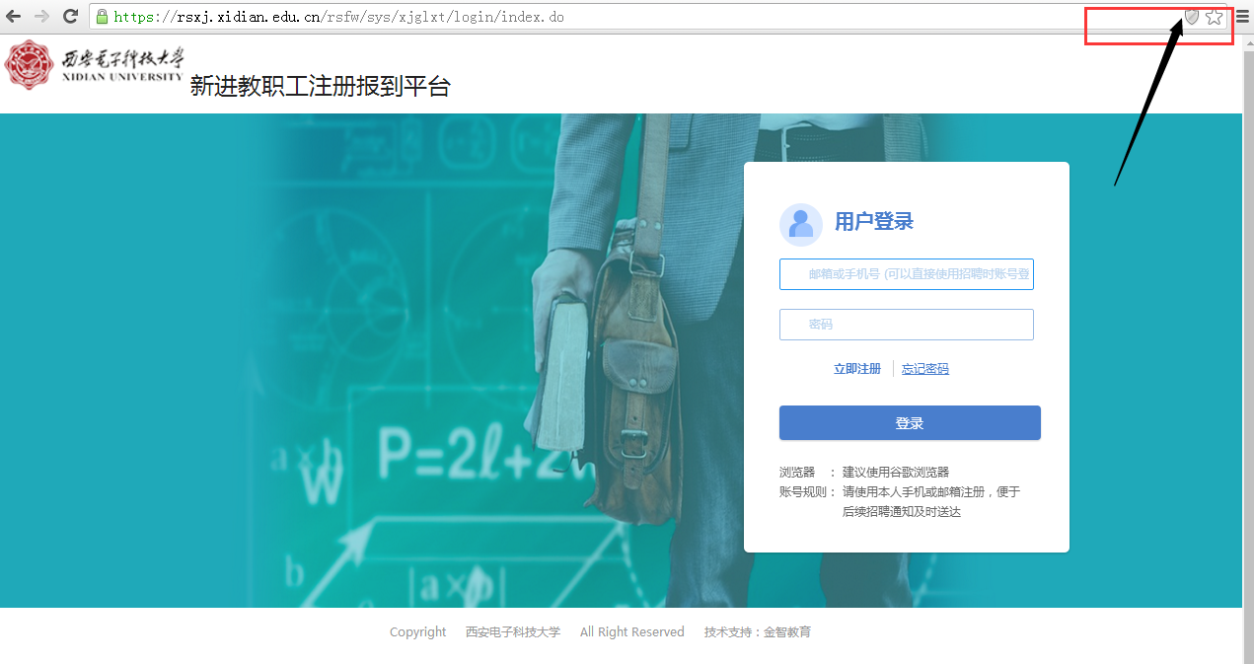
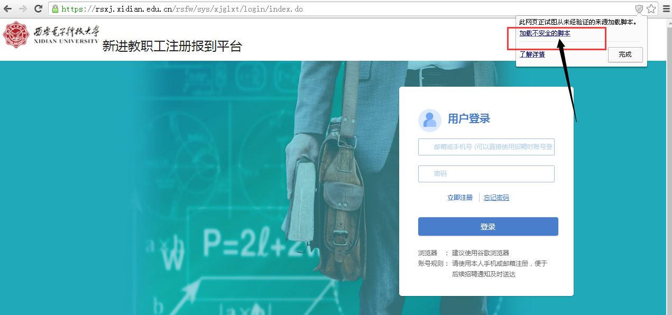
使用手机号注册登录进入，并选择报到种类，
1.新进教职工注册报到：A岗，B岗，直接聘用等用人方式教职工
2.新进临聘人员注册报到：外聘，劳务派遣等用人方式教职工

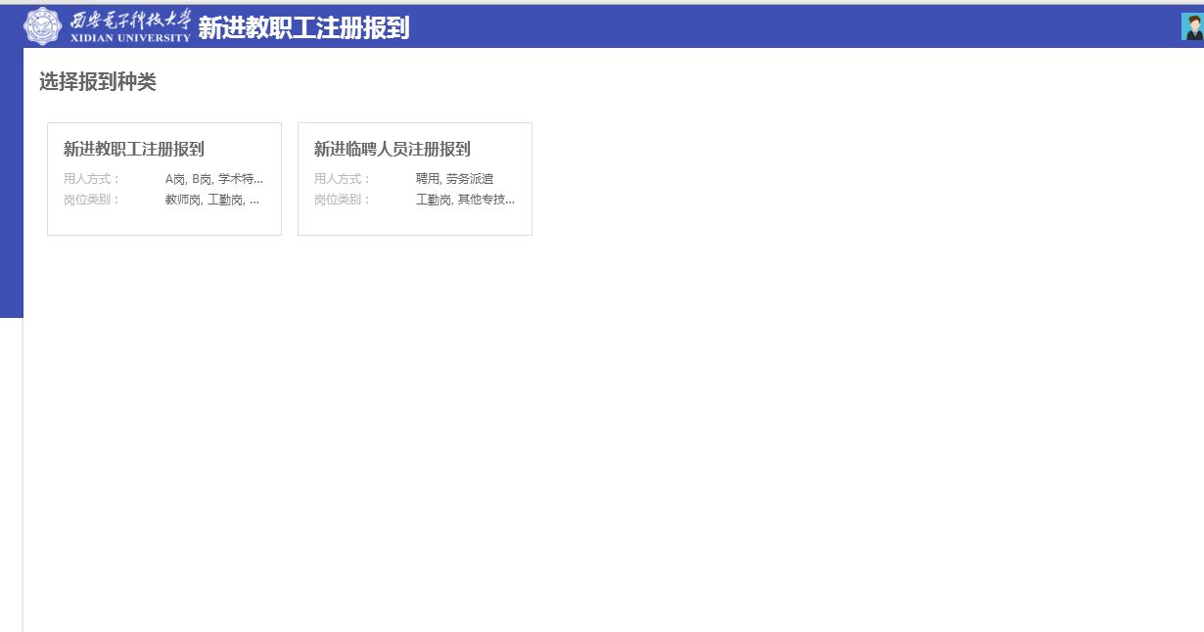
二、填写个人信息
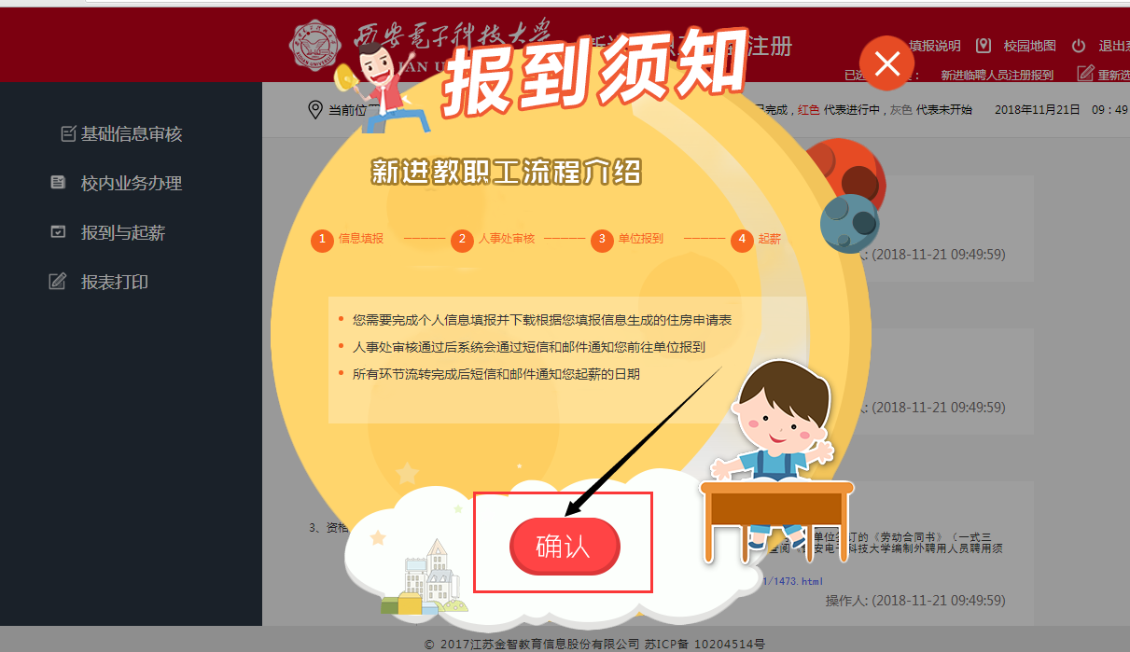

带*号为必填项，下拉列表中的按钮可点，有下拉选项，填写完后点击提交审核。
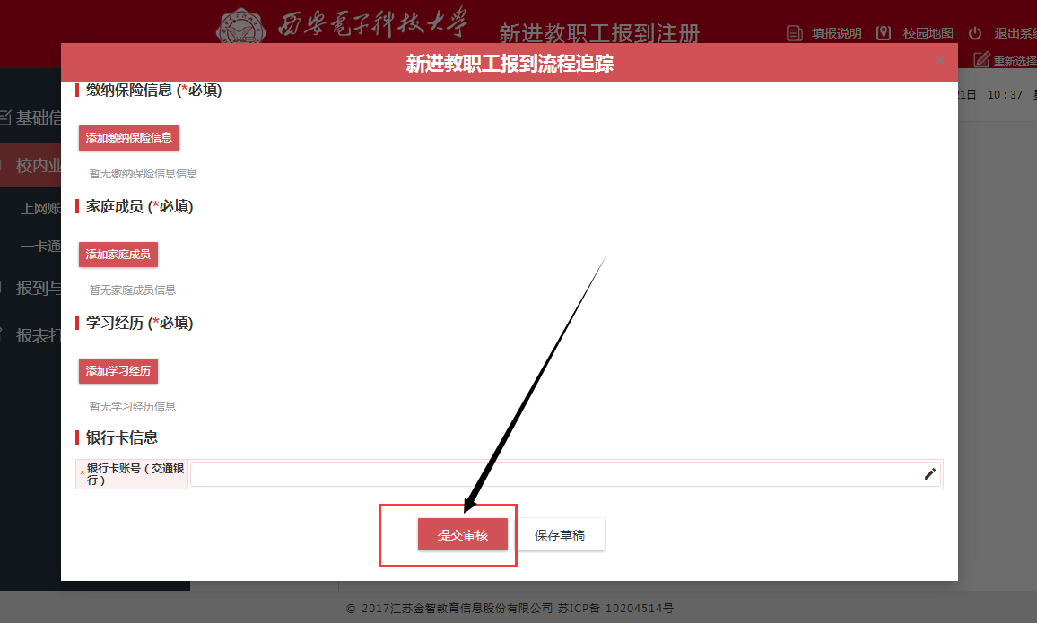
新进临聘教职工注册报到的老师，如果是兼职教师请在教职工类别中选择“兼职教师”，其他兼职人员请选择该分类下的选项。

注意：左侧是需要办理的各项流程，右侧显示每个环节的办理说明以及审核结果的反馈。
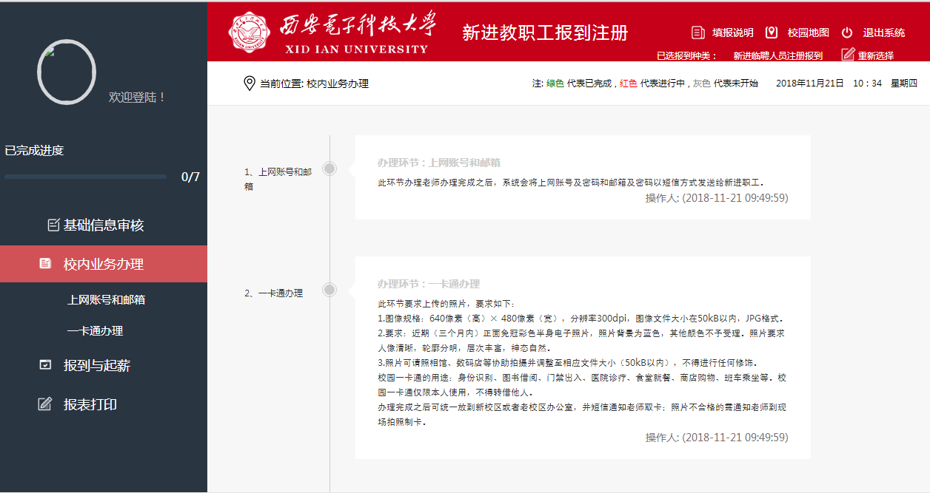
当进行到校内业务办理模块时，务必点击校内业务下的每一项，在右侧点击“我知道了”按钮，否侧会导致后面进入无法进行。

